План работы детского объединения «Мастерская рукодельница»
Дата: 23.12. 2021 год
Время по расписанию: Четверг - 1гр - 13.00 – 15.20; 2гр - 15.30 – 17.50

Тема занятия | Тема: Традиционные виды бисероплетения. Новогодние подарки.
Содержание занятия: | Задание: № занятие 2.8
https://yandex.ru/images/search?pos=8&img_url=https%3A%2F%2Ffb.ru%2Fmisc%2Fi%2Fgallery%2F29984%2F672973.jpg&text=бисероплетения%20для%20начинающих%20пошагово%20н%20год&lr=11170&rpt=simage&source=wiz
https://yandex.ru/images/search?from=tabbar&text=бисероплетения%20для%20начинающих%20пошагово%20н%20год&pos=8&img_url=https%3A%2F%2Ffb.ru%2Fmisc%2Fi%2Fgallery%2F29984%2F672973.jpg&rpt=simage&lr=54&rlt_url=https%3A%2F%2Fwww.infoniac.ru%2Fupload%2Fmedialibrary%2Fab5%2Fab5696ebda1c826ca463b19d796ebaa1.jpg&ogl_url=https%3A%2F%2Ffb.ru%2Fmisc%2Fi%2Fgallery%2F29984%2F672973.jpg
 | 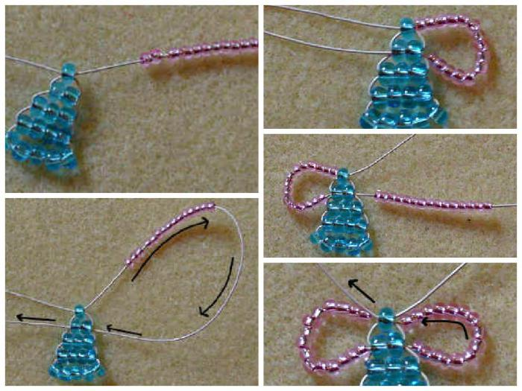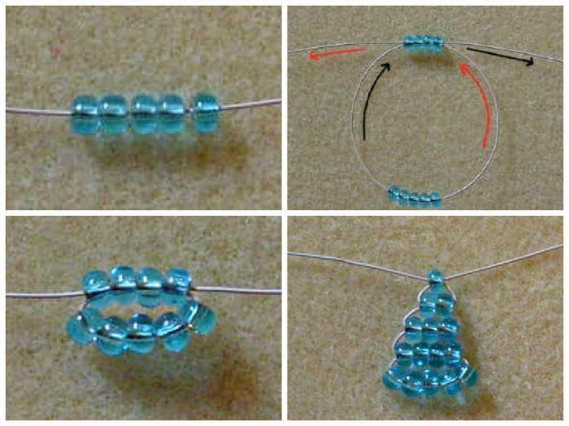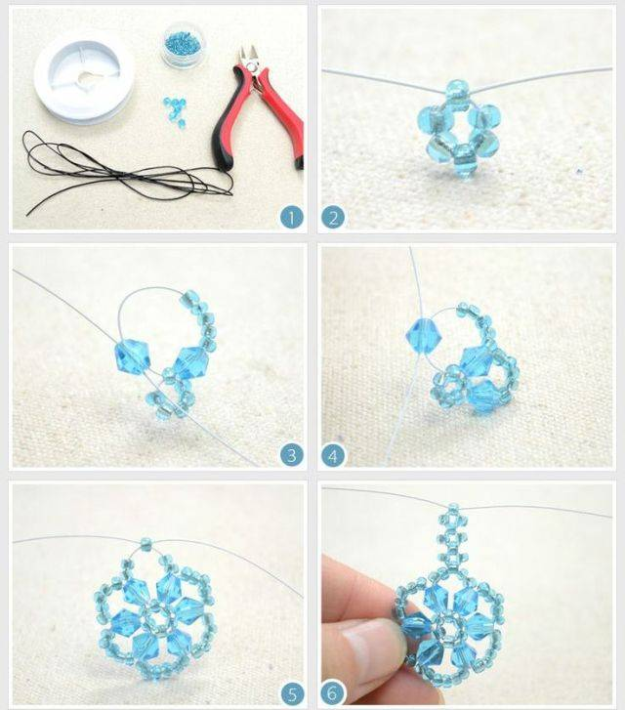
Инструменты для использования:
- Проволока ;
- бисер;
(Строго под присмотром родителей) Мелкий бисер в рот не брать. Желаю удачи.

Практическая работа:  (образец) | Учимся плести бисером на проволоке по образцу.
Форма обратной связи | По WhatssApp: 89502080840  В группе ВКонтакте: https://vk.com/club197833371

